ARREGLA'M Aquesta pàgina encara no està totalment traduïda. Si us plau, ajuda completant la traducció.\\(treu aquest paràgraf en acabar la traducció)


Cómo ver el usuario administrador de la empresa

A continuación se detalla el proceso mediante el cual se puede consultar la dirección de correo electrónico del administrador de los productos del ITeC contratados por la empresa.
- En primer lugar es necesario que el usuario se haya añadido a alguna empresa.
- Inicia sesión en la página web del ITeC.
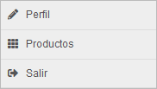
- Pulsa en el icono (que ahora es de color verde para indicar que has iniciado la sesión) para desplegar el menú con las diferentes opciones:
- Pulsa en Productos.
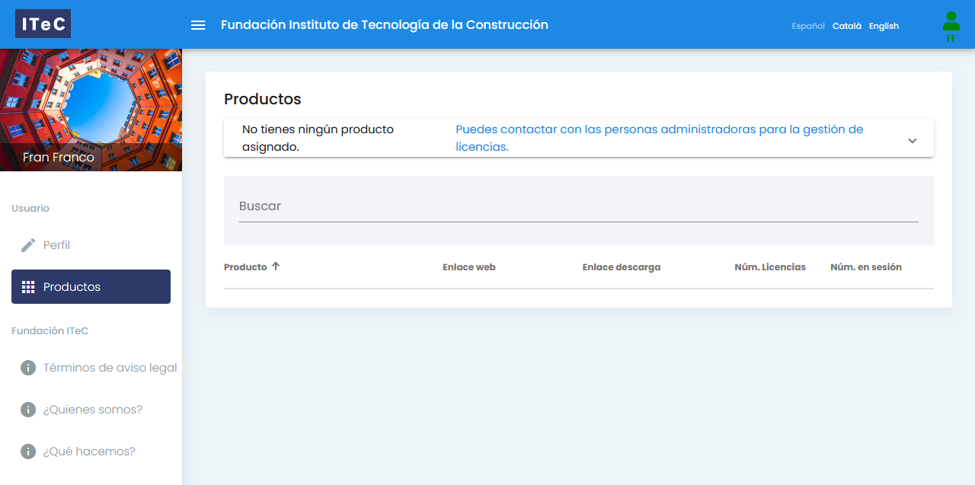
- Accederás a esta pantalla:
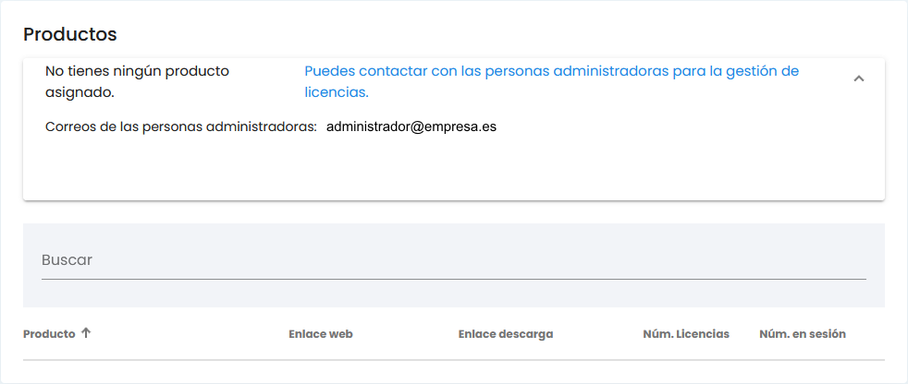
- Haz clic en para desplegar el recuadro. Aquí se indicará el correo electrónico del administrador (o administradores) de los productos del ITeC de esta empresa:
- Para solicitar la asignación de productos es necesario contactar con el administrador.

